Lección 21: Día 4 de centros
- Juguemos para practicar sumar y restar.

Calentamiento: Conversación numérica: Valores desconocidos
Encuentra mentalmente el valor desconocido.
- 4+1=5
- 5−1=4
- 6+2=8
- 8−2=6

21.2: Centros: Momento de escoger
Escoge un centro.
Captura cuadrados
Historias matemáticas
Qué hay a mis espaldas
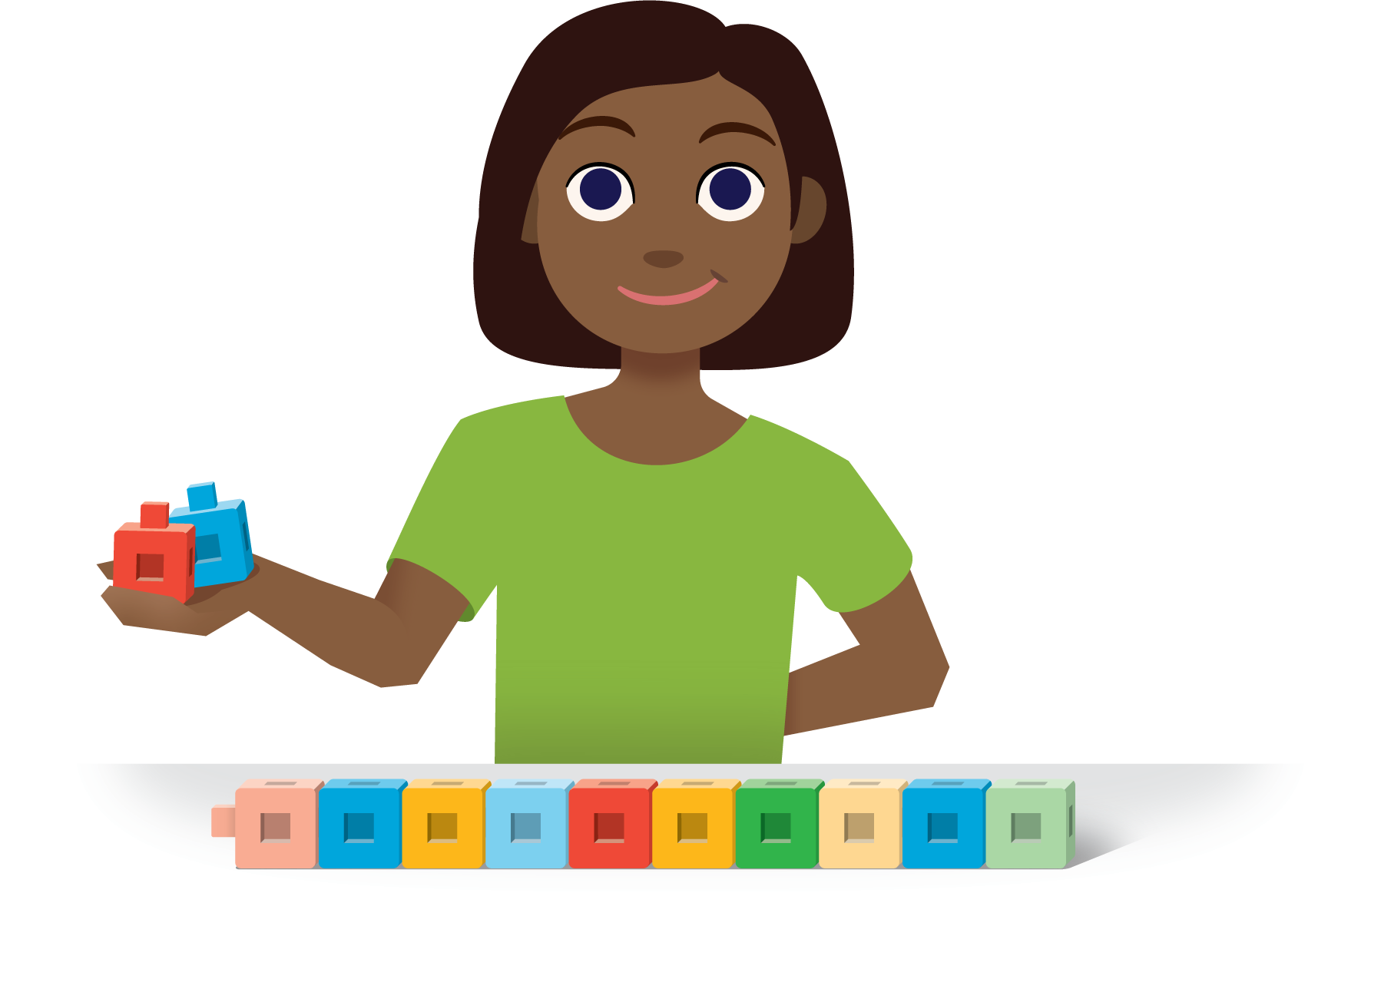
© CC BY 2021 Illustrative Mathematics®

